2022年度

吉林.抚松人参质量检测中心部门决算

2023年 10 月 7日

目 录

第一部分 部门概况
一、部门职责
二、机构设置及部门决算单位构成
第二部分 2022年度部门决算表
一、收入支出决算总表
二、收入决算表
三、支出决算表
四、财政拨款收入支出决算总表
五、一般公共预算财政拨款支出决算表
六、一般公共预算财政拨款基本支出决算表
七、政府性基金预算财政拨款收入支出决算表
八、国有资本经营预算财政拨款支出决算表
九、财政拨款“三公”经费支出决算表
十、部门预算项目支出绩效自评表
第三部分 2022年度部门决算情况说明
一、收入支出决算总体情况说明
二、收入决算情况说明
三、支出决算情况说明
四、财政拨款收入支出决算总体情况说明
五、一般公共预算财政拨款支出决算情况说明
六、一般公共预算财政拨款基本支出决算情况说明
七、政府性基金预算财政拨款收入支出决算情况说明
八、国有资本经营预算财政拨款支出决算情况说明
九、财政拨款“三公”经费支出决算情况说明
十、预算绩效管理情况说明
十一、其他重要事项情况说明
第四部分 名词解释

- 部门职责
1、吉林.抚松人参质量检测中心的主要职责是：开展特产作物实用技术研究，促进科技发展。作物栽培学与耕作学研究、作物遗传育种研究、植物营养学研究、植物病理学研究。立足于长白山道地中药材栽培、引种驯化等研究工作，并负责科技研究成果研发，搞好新农药、新肥料等新材料、新技术等在特产作物上的研究。同时开展土壤检测、作物病理检测、土壤微生物检测、植物营养检测，为科学研究提供科学依据，开展技术咨询，解决生产中出现的疑难问题。解决参农、药农在生产中出现的科研问题，为人参产业科技研发服务。
二、 机构设置及部门决算单位构成
1、机构设置及部门决算单位构成
根据上述职责，吉林.抚松人参质量检测中心内设1个机构。
纳入吉林.抚松人参质量检测中心2022年度部门决算编制范围的单位包括：
吉林.抚松人参质量检测中心本级

第二部分 2022年度部门决算表
- 收入支出决算总表

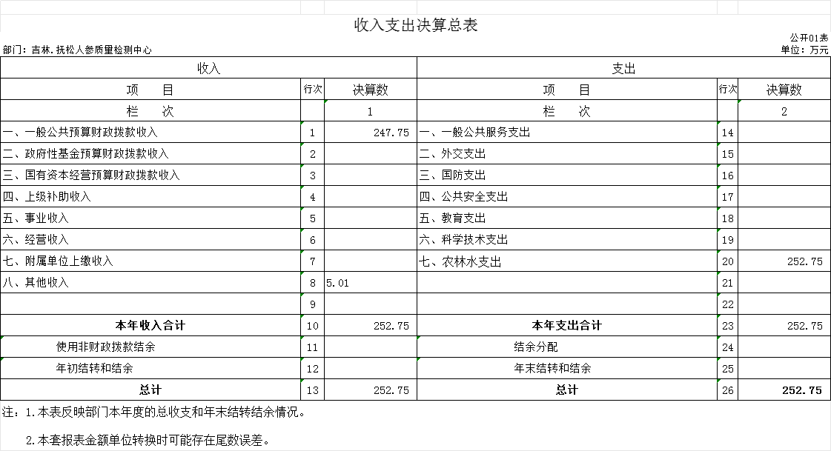二、收入决算表
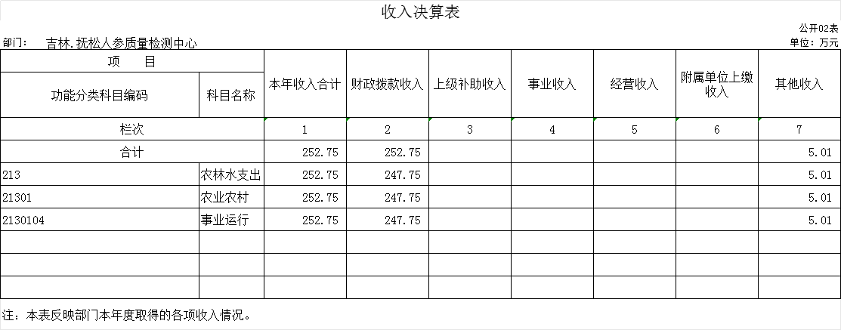三、支出决算表
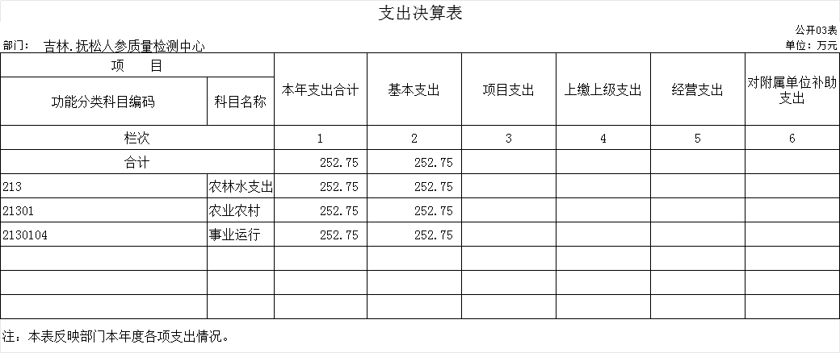
四、财政拨款收入支出决算总表
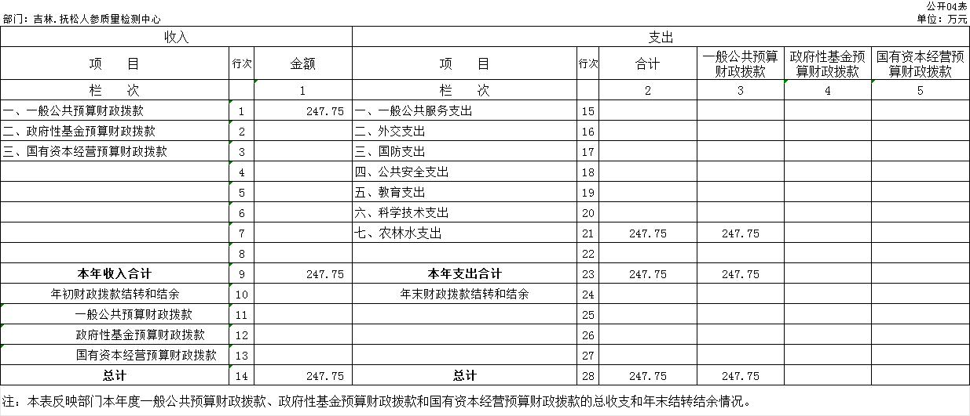五、一般公共预算财政拨款支出决算表
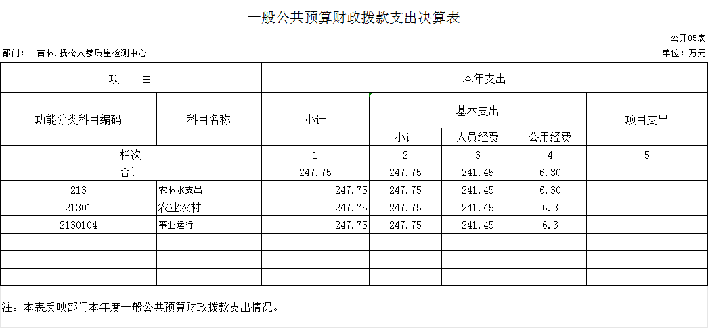六、一般公共预算财政拨款基本支出决算表
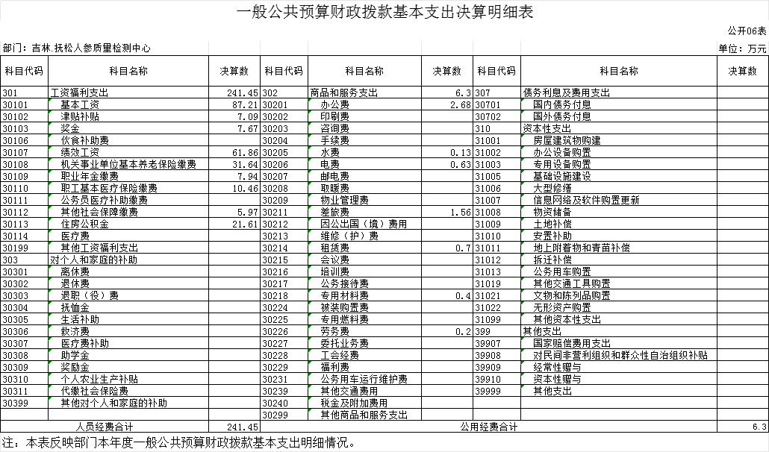七、政府性基金预算财政拨款收入支出决算表
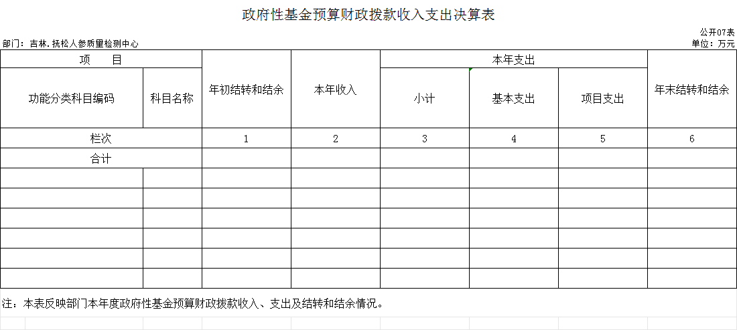八、国有资本经营预算财政拨款支出决算表
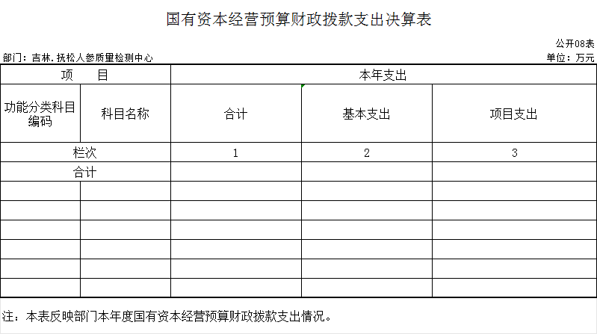九、财政拨款“三公”经费支出决算表
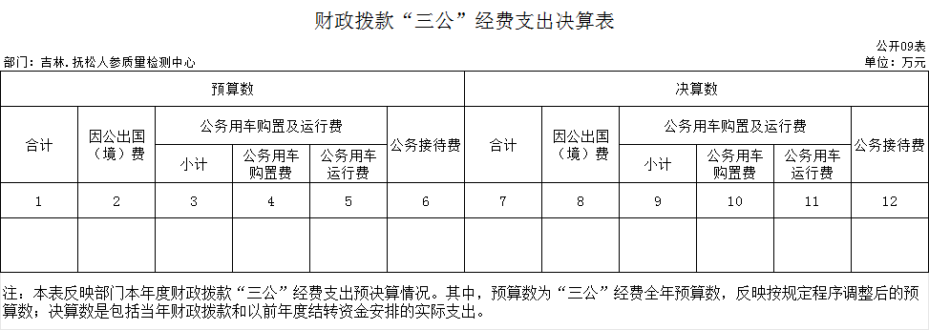十、部门预算项目支出绩效自评表
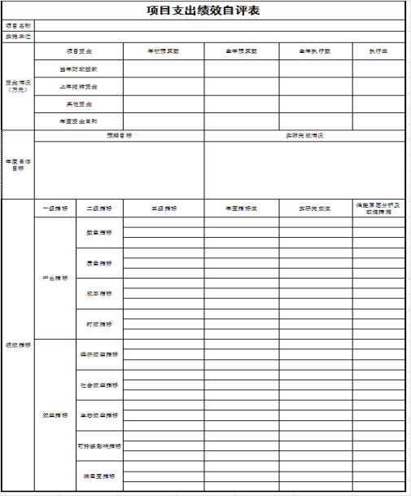

第三部分 2022年度部门决算情况说明

一、收入支出决算总体情况说明
2022年度收入252.75万元、支出总计 252.75 万元。与2021年相比，收入增加52.07万元、支出增加 42.67万元，收入增长 25.95 %；支出增长21.22%。主要原因:2022年人员工资增加。
二、收入决算情况说明
本年收入合计 252.75 万元，其中：财政拨款收入 247.75 万元，占98.02 %；上级补助收入0 万元，占0 %；事业收入0 万元，占 0 %；经营收入 0 万元，占0 %；附属单位上缴收入 0 万元，占0 %；其他收入 5.01万元。占1.98%。
三、支出决算情况说明
本年支出合计 252.75万元，其中：基本支出 252.75 万元，占 100%；项目支出 0万元，占 0%；上缴上级支出 0万元，占0 %；经营支出0 万元，占0 %；对附属单位补助支出 0万元，占0 %。基本支出中，人员经费 241.45 万元，占95.53 %；公用经费6.3 万元，占 2.49%。
四、财政拨款收入支出决算总体情况说明
2022年度收入总计252.75万元、支出总计 252.75 万元。与2021年相比，收入增加52.07万元、支出增加 42.67万元，收入增长 25.95 %；支出增长21.22%。主要原因:2022年人员工资增加。

五、一般公共预算财政拨款支出决算情况说明
（一）一般公共预算财政拨款支出决算总体情况
2022年度一般公共预算财政拨款支出247.75 万元，占本年支出合计的 98.02 %。与2021年相比，一般公共预算财政拨款支出增加42.67 万元，增长21.22 %。主要原因：2022年人员工资增加。

（二）一般公共预算财政拨款支出决算结构情况
2022年度一般公共预算财政拨款支出 247.75 万元，主要用于以下方面：农林水支出247.75万元。占100%。
（三）一般公共预算财政拨款支出决算具体情况
2022年度一般公共预算财政拨款支出年初预算为 238.47 万元，支出决算为 247.75 万元，完成年初预算的 103.89 %。其中：
1农林水支出年初预算为 238.47 万元，支出决算为 247.75万元，完成年初预算的 103.89 %。决算数大于预算数的主要原因是人员增加，人员工资增加。
六、一般公共预算财政拨款基本支出决算情况说明
2022年度一般公共预算财政拨款基本支出247.75 万元，其中：人员经费 241.45 万元，主要包括：基本工资87.21万元、津贴补贴：7.09万元、奖金7.67万元、绩效工资61.86万元、机关事业单位基本养老保险缴费31.64万元、职业年金缴费7.94万元、职工基本医疗保险缴费10.46万元、其他社会保障缴费5.97万元、住房公积金21.61万元。
公用经费 6.3万元，主要包括：办公费2.68万元、水费0.13万元、电费0.63万元、差旅费1.56万元、租赁费0.70万元、专用材料费0.40万元、劳务费0.20万元。
七、政府性基金预算财政拨款收入支出决算情况说明
2022年度政府性基金预算财政拨款年初结转和结余 万元；本年收入 0万元；本年支出 0万元，年末结转和结余 0万元。
八、国有资本经营预算财政拨款支出决算情况说明
2022年度国有资本经营预算年初结转和结余 0 万元；本年收入 0万元；本年支出0 万元，年末结转和结余 0万元。支出具体情况如下：
九、财政拨款“三公”经费支出决算情况说明
（一）“三公”经费财政拨款支出决算总体情况说明
2022年度“三公”经费财政拨款支出预算为 0 万元，支出决算为 0万元，完成预算的 0 %；较上年增加（减少） 万元，增长（下降）0 %
（二）“三公”经费财政拨款支出决算具体情况说明
2022年度“三公”经费财政拨款支出决算中，因公出国（境）费支出决算为 0万元，占 0 %；公务用车购置及运行费支出决算为 万元，0占 0%；公务接待费支出决算为 0万元，占0 %。具体情况如下：
1.因公出国（境）费预算为 0 万元,支出决算为 0 万元，完成预算的 0%，较上年增加（减少） 万元，增长（下降）0 %。
2.公务用车购置及运行费预算 0万元，支出决算为0 万元，完成预算的 0 %；较上年增加（减少）0 万元，增长（下降）0 %
公务用车购置支出 0 万元。
公务用车运行支出 0 万元，截至2022年12月31日，开支财政拨款的公务用车保有量为 0 辆,公务用车购置数为 0 辆。
- 公务接待费预算为 0 万元，支出决算为 0 万元，完成预算的 0 %
外宾接待支出 0 万元。全年共接待国（境）外来访团组数 0 个、来访外宾 0 人次。
其他国内公务接待支出 0 万元。全年共接待国内来访团组 0 个、来宾 0 人次 。
十、关于2022年度预算绩效管理情况的说明
2022年度吉林.抚松人参质量检测中心无此类情况发生。

- 其他重要事项的情况说明

（一）机关运行经费支出情况
2022年度，机关运行经费支出 0 万元，比年初预算数增加（减少） 0万元，增长（降低）0 %。
（二）政府采购支出情况
2022年度，政府采购支出总额0 万元，其中：政府采购货物支出 万元、政府采购工程支出 0 万元、政府采购服务支出 0 万元。授予中小企业合同金额0 万元，占政府采购支出总额的 0%，其中：授予小微企业合同金额 0 万元，占授予中小企业合同金额的0 %；货物采购授予中小企业合同金额占货物支出金额的 0%，工程采购授予中小企业合同金额占工程支出金额的0 %，服务采购授予中小企业合同金额占服务支出金额的0 %。。
（三）国有资产占用情况
2022年度吉林.抚松人参质量检测中心无此类情况发生。

第四部分 名词解释

一、财政拨款收入：指单位从同级财政部门取得的财政预算资金。
二、年初结转和结余：指单位以前年度尚未完成、结转到本年按有关规定继续使用的资金。
三、年末结转和结余：指单位按有关规定结转到下年或以后年度继续使用的资金。
四、其他收入：指除上述收入以外的各项收入。银行存款利息收入。
五、基本支出：指单位为保障其机构正常运转、完成日常工作任务而发生的人员支出和公用支出。

